Université Ibn khaldoun – Tiaret /Faculté SNV Niveau : - L2 Biotechnologies
Corrigé Type d’éxamen de Génétique –S1 /2023

Question 1(10p) . Questions à Choix Multiples (QCM)- Couchez la ou les bonnes réponses

Q1— une Lignée pure est : homozygote hétérozygote - Hybride

Q2- La Ségrégation indépendante des différents caractères constitue :
La 1ère loi de MENDEL La 2ème loi de MENDEL La 3ème loi de MENDEL
Q 3- Les histones se trouvent dans : Les Nucléosomes Les réplisomes Les primosomes
Q 4- Chez E.Coli le facteur F de fertilité est appelé: réplisome épisome - primosome
Q 5- Au cours de la Transformation chez les bacteries,l’ exogénote constitue un:
mérohaploide mérozygote méroploide
Q 6-Au cours de la réplication d’ADN, les enzymes agit au niveau des OR Sont:
Les hélicases - Les Lygases - les Topo-isomérases
Q 7- Chez les procaryotes la sous unité β de l’ARN polymérase se charge de :
La reconnaissance probable des promoteurs la fixation de nucléosides tri-phosphates
- la fixation de la matrice
Q 8- L’INR box chez les Eucaryotes est située entre: -30 et +25 -3 et +5 +3 et -5
Q 9- Au cours de la transcription d’ADN chez les Eucaryotes La TBP est relie avec le co-facteur :
TFII E TFII H TFII D TFII B
Q 10- Le coiffage du ARNm consiste à L’addition de m7G à l’extrémité: 5’-P et 3'OH 3'OH 5’-P

Question 2. (4p)
A. Définitions :
- Croisement Test-Cross (1p) : Il existe un test ou croisement qui permet de connaître le génotype inconnu d'un individu,. La détermination du génotype inconnu de l'individu se fait en le croisant à un homozygote récessif pour le caractère considéré.
La progéniture d'un test cross exprime la nature et le nombre des différents types de gamètes produits par les mêmes individus.
-Un Hétérozygote…(1p) ;désigne un organisme dont les cellules contiennent au moins deux versions différentes d'un même gène en leur noyau.
Un individu hétérozygote présente deux allèles différents sur les deux loci homologues d’une même paire chromosomique. Ces individus produisent plusieurs sortes de gamètes
-Chromo mères ; (0.5p) certaines régions présentent un épaississement plus accentué sont observées au début de la mitose, avant que la condensation du chromosome soit trop importante

B- Donnez les rôles des enzymes de réplication d’ADN suivants (1.5p)
1.Les Lygases : lient le dernier dNTP mis à la place de l’ARN amorce avec le nucléotide du fragment suivant.

2,Les Hélicases : Agissent au niveau des FR, entre les deux brins de l’hélice de l’ADN rendant ce dernier sous forme monocaténaires
3,Les ssb (single strand binding) (liaison simple brin) : Facteurs protéiques, qui stabilisent l’ADN

Question3(6p) .
la Réplication d’ADN chez les Procaryotes
La réplication est le processus au cours duquel l'ADN est synthétisé grâce à l'ADN polymérase. Ce mécanisme permet d'obtenir, à partir d'une molécule d'ADN, deux molécules identiques à la molécule initiale. (1.25p)
La réplication débute en un point bien précis, qui est nommé origine de réplication (OR),
Eléments nécessaires à la réplication (1.25p)
Les éléments indispensables à toute réplication sont :
1,-Un brin parental ou matrice (template)
2,-Des désoxyribonucléotides ou dNTP: dATP, dCTP, dGTP et dTTP
3,-De l’énergie fournie par la liaison phosphoester suivant la réaction : dNTP dNMP + PPi + énergie
4,-Des enzymes permettant le déroulement, la polymérisation….
5,-Un cathion divalent: le Mg++ (polymérase)
Chez les procaryotes, les ADN polymérases commencent leur synthèse à partir d’un seul point, appelé origine de réplication. (0.5p)
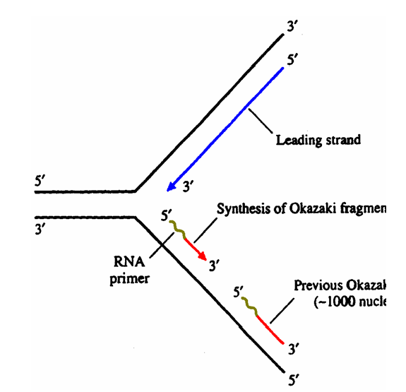
1. Initiation (0.75p) : La réplication débute au niveau d’un œil de réplication situé au niveau d’un site appelé origine (Ori C) de réplication correspondant à une séquence 9 à 13 pb, riches en AT (dénaturation localisée) sur laquelle se fixent des protéines initiatrices.
Il se forme alors un complexe d’initiation ou primosome formé de l’hélicase, de SSB et d’ADN primase qui synthétise les amorces d’ARN .
2. Elongation(1.5p) : Formation du réplisome constitué de l’ADN polymérase et l’hélicase. La progression se fait dans les deux sens (bidirectionnalité). La synthèse d’1 brin est continue (Brin précoce, leading strand), celle du 2nd est discontinue et se fait sous forme de fragments d’Okasaki (Brin retardé, lagging strand)
En fin de réplication de chaque fragment, l’amorce d’ARN est éliminée et remplacée par de l’ADN grâce à l’ADN polymérase I. Une ligase soude les fragments d’Okasaki .
3. Terminaison (0.75p) : La progression dans les deux sens du chromosome circulaire avec arrêt à l’opposé du point d’initiation, lieu de rencontre des 2 fourches de réplication et soudure des points de rencontre, permet d’obtenir deux chromosomes circulaires identiques.

